Итоговое тестирование по теме: « Россия на карте»
- вариант.
1.Россия только по суше граничит с:
а) 12 странами; б) 14 странами; в) 16 странами; г) 18 странами.
2. Перевозки пассажиров и грузов из одного пункта в другой через промежуточные пункты называется __________.
3. Присоединение к Московской Руси Казанского и Астраханского ханства произошло в : а) 14в; б) 15в; в) 16в; г) 17в.
4. Россия имеет самую протяженную государственную границу с: а) Казахстаном; б) Белоруссией; в) Украиной; г) Китаем.
5. Россия - _____ государство. В его состав входят ___.
6. В каком субъекте России вы живете? ____. Центром является _____. К какому федеральному округу относиться ваш административный центр? ______ . К какому экономическому району относится ваш субъект?
7.Районирование - это……
8. Установите соответствие между федеративным округом и центром.
Федеративный округ Центр
1. Северо – Западный а) Новосибирск
2. Приволжский б) Москва
3. Сибирский в) Нижний Новгород
4. Центральный г) Санкт – Петербург.
9. Выберите из предложенных вариантов субъекты РФ образованные по национальному принципу:
а) Орловская область; б) Красноярский край; в) Еврейская автономная область;
г) Ханты-Мансийский автономный округ; д) Республика Бурятия; е) г.Москва
10. Какие государства и моря на карте
обозначены цифрами:
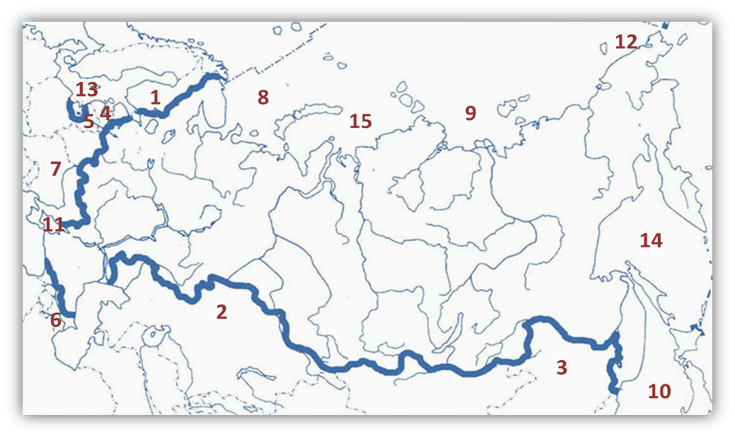
2 –вариант.
1. Протяженность береговой линии России составляет почти: а) 60 тыс.км; б) 20тыс. км; в) 40 тыс.км.
2. Особенности географического положения страны, которые влияют на её экономику называется __________.
3.Какой век стал веком покорения Сибири? А) 15в; б) 16в; в)17в; г) 18в.
4. Россия имеет морскую границу с: а) Молдавией; б) США; в) Индией; г) Монголией.
5.Субъекты Федерации образованы по __________ и ___________ принципам.
6. . В каком субъекте России вы живете? ____. Центром является _____. К какому федеральному округу относиться ваш административный центр? ______ . К какому экономическому району относится ваш субъект?
7. Специализация района – это……….
8. Установите соответствие между федеративным округом и центром.
Федеративный округ Центр
1. Уральский а) Хабаровск
2. Дальневосточный б) Пятигорск
3. Северо - Кавказский в) Ростов – на - Дону
4. Южный г) Екатеринбург
9. Выберите из предложенных вариантов субъекты РФ образованные по территориальному принципу:
а) Красноярский край; б) Еврейская автономная область; в) Республика Бурятия;
г) Ненецкий автономный округ; д) Орловская область; е) г.Севастополь
10. Какие государства и моря на карте
обозначены цифрами:

